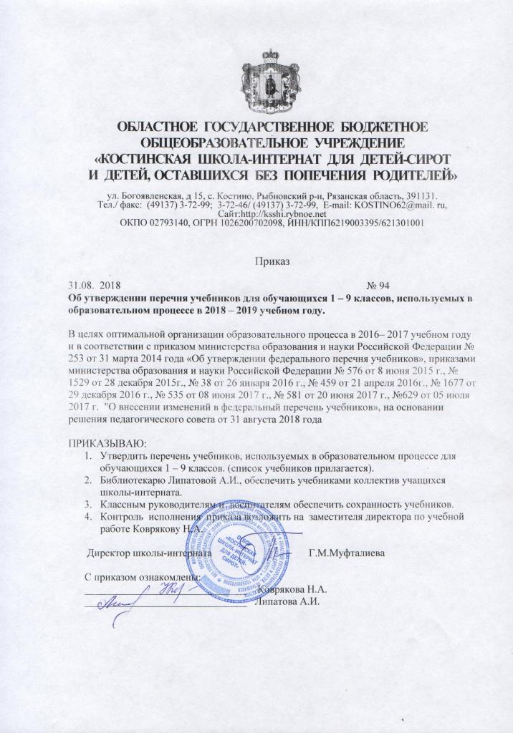

 | Автор | Название учебника | Класс | Издательство
 | Аксёнова А.К., Комарова С.В.,  Шишкова М.И. | Букварь. Учебник для общеобразовательных организаций, реализующих адаптированные основные общеобразовательные программы | 1 | ОАО "Издательство" Просвещение"
 | Комарова С.В. | Речевая практика. 1 класс. Учебник для общеобразовательных организаций, реализующих адаптированные основные общеобразовательные программы | 1 | ОАО "Издательство" Просвещение"
 | Матвеева Н.Б.,  Котина М.С.,  Куртова Т.О. | Мир природы и человека.1 класс. Учебник для общеобразовательных организаций, реализующих адаптированные основные общеобразовательные программы | 1 | ОАО "Издательство" Просвещение"
 | Алышева Т.В. | Математика. 1 класс. Учебник для общеобразовательных организаций, реализующих адаптированные основные общеобразовательные программы | 1 | ОАО "Издательство" Просвещение"
 | Кузнецова Л.А. | Технология. Ручной труд. 1 класс.. Учебник для общеобразовательных организаций, реализующих адаптированные основные общеобразовательные программы | 1 | ОАО "Издательство" Просвещение"
 | Рау М.Ю.  Зыкова М.А. | Изобразительное искусство. 1 класс Учебник для общеобразовательных организаций, реализующих адаптированные основные общеобразовательные программы | 1 | ОАО "Издательство" Просвещение"
 | Алышева Т.В. | Математика. 2 класс Учебник для общеобразовательных организаций, реализующих адаптированные основные общеобразовательные программы | 2 | ОАО "Издательство" Просвещение"
 | Якубовская Э.В., Коршунова Я.В. | Русский язык. 2 класс. Учебник для общеобразовательных организаций, реализующих адаптированные основные общеобразовательные программы | 2 | ОАО "Издательство" Просвещение"
 | Комарова С.В. | Речевая практика. 2 класс. Учебник для общеобразовательных организаций, реализующих адаптированные основные общеобразовательные программы | 2 | ОАО "Издательство" Просвещение"
 | Матвеева Н.Б.,  Ярочкина И.А.  Попова М.А. | Мир природы и человека. 2 класс. Учебник для общеобразовательных организаций, реализующих адаптированные основные общеобразовательные программы | 2 | ОАО "Издательство" Просвещение"
 | Ильина С.Ю.  Аксенова А.К.  Головкина Т.М. | Чтение. 3 класс. Учебник для общеобразовательных организаций, реализующих адаптированные основные общеобразовательные программы | 2 | ОАО "Издательство "Просвещение"
 | Рау М.Ю.  Зыкова М.А. | Изобразительное искусство. 2 класс Учебник для общеобразовательных организаций, реализующих адаптированные основные общеобразовательные программы | 2 | ОАО "Издательство" Просвещение"
 | Кузнецова Л.А. | Технология. Ручной труд. 2 класс. Учебник для общеобразовательных организаций, реализующих адаптированные основные общеобразовательные программы | 2 | ОАО "Издательство" Просвещение"
 | Алышева Т.В. | Математика. 3 класс Учебник для общеобразовательных организаций, реализующих адаптированные основные общеобразовательные программы | 3 | ОАО "Издательство" Просвещение"
 | Якубовская Э.В., Коршунова Я.В. | Русский язык. 3 класс. Учебник для общеобразовательных организаций, реализующих адаптированные основные общеобразовательные программы | 3 | ОАО "Издательство" Просвещение"
 | Ильина С.Ю.  Богданова А.А. | Чтение. 3 класс. Учебник для общеобразовательных организаций, реализующих адаптированные основные общеобразовательные программы | 3 | ОАО "Издательство "Просвещение"
 | Комарова С.В. | Речевая практика. 3 класс. Учебник для общеобразовательных организаций, реализующих адаптированные основные общеобразовательные программы | 3 | ОАО "Издательство" Просвещение"
 | Матвеева Н.Б.,  Ярочкина И.А.  Попова М.А. | Мир природы и человека. 3 класс. Учебник для общеобразовательных организаций, реализующих адаптированные основные общеобразовательные программы | 3 | ОАО "Издательство" Просвещение"
 | Рау М.Ю.  Зыкова М.А. | Изобразительное искусство. 3 класс Учебник для общеобразовательных организаций, реализующих адаптированные основные общеобразовательные программы | 3 | ОАО "Издательство" Просвещение"
 | Кузнецова Л.А. | Технология. Ручной труд. 3 класс. Учебник для общеобразовательных организаций, реализующих адаптированные основные общеобразовательные программы | 3 | ОАО "Издательство" Просвещение"
 | Кузнецова Л.А., Симукова Я.С. | Технология. Ручной труд. 4 класс. Учебник для специальных (коррекционных)образовательных учреждений (VIII вид) | 4 | ОАО "Издательство" Просвещение"
 | Аксенова А.К., Галунчикова Н.Г. | Русский язык. Учебник для специальных (коррекционных) образовательных учреждений (VIII вид). | 4 | ОАО "Издательство" Просвещение"
 | Ильина С.Ю., Матвеева (Лунева) Л.В. | Чтение. Учебник для специальных (коррекционных) образовательных учреждений (VIII вид). | 4 | ОАО "Издательство "Просвещение"
 | Комарова С.В. | Устная речь. 4 класс. Учебник для общеобразовательных организаций, реализующих адаптированные основные общеобразовательные программы | 4 | ОАО "Издательство" Просвещение"
 | Матвеева Н.Б.,  Котина М.С.,  Куртова Т.О. | Живой мир. 4 класс. Учебник для общеобразовательных организаций, реализующих адаптированные основные общеобразовательные программы | 4 | ОАО "Издательство" Просвещение"
 | Перова М.Н. | Математика Учебник для специальных (коррекционных) образовательных учреждений (VIII вид). | 4 | ОАО "Издательство" Просвещение"
 | Галунчикова Н.Г., Якубовская Э.В. | Русский язык Учебник для специальных (коррекционных)образовательных учреждений (VIII вид) | 5 | ОАО "Издательство" Просвещение"
 | Малышева З.Ф | Чтение Учебник для специальных (коррекционных) образовательных учреждений (VIII вид). | 5 | ОАО"Издательство  "Просвещение"
 | Перова М.Н., Капустина Г.М. | Математика Учебник для специальных (коррекционных) образовательных учреждений (VIII вид). | 5 | ОАО "Издательство "Просвещение"
 | Лифанова т.М.  Соломина Е.Н. | Природоведение Учебник для специальных (коррекционных) образовательных учреждений (VIII вид). | 5 | ОАО "Издательство" Просвещение"
 | Картушина Г.Б., Мозговая Г.Г. | Технология. Швейное дело. Учебник для специальных (коррекционных) образовательных учреждений (VIII вид). | 5 | ОАО "Издательство "Просвещение"
 | Галунчикова Н.Г., Якубовская Э.В. | Русский язык Учебник для специальных (коррекционных)образовательных учреждений (VIII вид) | 6 | ОАО "Издательство" Просвещение"
 | Бгажнокова И.М., Погостина Е.С. | Чтение Учебник для специальных (коррекционных) образовательных учреждений (VIII вид). | 6 | ОАО "Издательство  "Просвещение"
 | Капустина Г.М., Перова М.Н. | Математика Учебник для специальных (коррекционных) образовательных учреждений (VIII вид). | 6 | ОАО "Издательство "Просвещение"
 | Лифанова Т.М., Соломина Е.Н. | География. Учебник для специальных (коррекционных) образовательных учреждений (VIII вид). | 6 | ОАО "Издательство "Просвещение"
 | Никишов А.И. | Биология. Неживая природа. Учебник для специальных (коррекционных) образовательных учреждений (VIII вид). | 6 | ОАО"Издательство  "Просвещение"
 | Картушина Г.Б., Мозговая Г.Г. | Технология. Швейное дело. Учебник для специальных (коррекционных) образовательных учреждений (VIII вид). | 6 | ОАО "Издательство "Просвещение"
 | Галунчикова Н.Г., Якубовская Э.В. | Русский язык Учебник для специальных (коррекционных)образовательных учреждений (VIII вид) | 7 | ОАО "Издательство" Просвещение"
 | Аксенова А.К. | Чтение Учебник для специальных (коррекционных) образовательных учреждений (VIII вид). | 7 | ОАО "Издательство  "Просвещение"
 | Алышева Т.В. | Математика Учебник для специальных (коррекционных) образовательных учреждений (VIII вид). | 7 | ОАО "Издательство "Просвещение"
 | Бгажнокова И.М.  Смирнов Л.В. | История Отечества для специальных (коррекционных) учебных заведений | 7 | ООО "Гуманитарный издательский центр ВЛАДОС"
 | Лифанова Т.М., Соломина Е.Н. | География. Учебник для специальных (коррекционных) образовательных учреждений (VIII вид). | 7 | ОАО "Издательство "Просвещение"
 | Клепинина З.А. | Биология. Растения. Бактерии. Грибы. Учебник для специальных (коррекционных) образовательных учреждений (VIII вид). | 7 | ОАО"Издательство"  Просвещение"
 | Ковалёва Е.А. | Технология. Сельскохозяйственный труд. 7 класс. Учебник для специальных (коррекционных)образовательных учреждений (VIII вид) | 7 | ОАО "Издательство" Просвещение"
 | Галунчикова Н.Г., Якубовская Э.В. | Русский язык. Учебник для специальных (коррекционных)образовательных учреждений (VIII вид) | 8 | ОАО "Издательство" Просвещение"
 | Малышева З.Ф | Чтение Учебник для специальных (коррекционных) образовательных учреждений (VIII вид). | 8 | ОАО "Издательство  "Просвещение"
 | Эк В.В. | Математика Учебник для специальных (коррекционных) образовательных учреждений (VIII вид). | 8 | ОАО "Издательство "Просвещение"
 | Бгажнокова И.М.  Смирнов Л.В. | История Отечества для специальных (коррекционных) учебных заведений | 8 | ООО "Гуманитарный издательский центр ВЛАДОС"
 | Лифанова Т.М., Соломина Е.Н. | География. Учебник для специальных (коррекционных) образовательных учреждений (VIII вид). | 8 | ОАО "Издательство "Просвещение"
 | Никишов А.И., Теремов А.В. | Биология. Животные. Учебник для специальных (коррекционных) образовательных учреждений (VIII вид). | 8 | ОАО "Издательство"  Просвещение"
 | Мозговая Г.Г., Картушина Г.Б. | Технология. Швейное дело. Учебник для специальных (коррекционных) образовательных учреждений (VIII вид). | 8 | ОАО "Издательство "Просвещение"
 | Галунчикова Н.Г., Якубовская Э.В. | Русский язык Учебник для специальных (коррекционных)образовательных учреждений (VIII вид) | 9 | ОАО "Издательство" Просвещение"
 | Аксенова А.К., Шишкова М.И. | Чтение Учебник для специальных (коррекционных) образовательных учреждений (VIII вид). | 9 | ОАО "Издательство "Просвещение"
 | Перова М.Н. | Математика Учебник для специальных (коррекционных) образовательных учреждений (VIII вид). | 9 | ОАО "Издательство "Просвещение"
 | Пузанов Б.П., Бородина О.И., Сековец Л.С., Редькина Н.М. | История России для специальных (коррекцион-ных) учебных заведений | 9 | ООО "Гуманитарный издательский центр ВЛАДОС"
 | Лифанова Т.М., Соломина Е.Н. | География. Учебник для специальных (коррекционных) образовательных учреждений (VIII вид). | 9 | ОАО "Издательство "Просвещение"
 | Соломина Е.Н., ШевыреваТ.В. | Биология. Человек. Учебник для специальных (коррекционных) образовательных учреждений (VIII вид). | 9 | ОАО "Издательство "Просвещение"

